בנק ישראל  דוברות והסברה כלכלית | 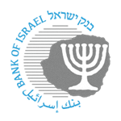 | ‏ירושלים, ‏ז' שבט, תשפ"ו  ‏25 ינואר, 2026

بيان صحفي:
محافظ بنك إسرائيل يعلن عن تعيين السيد أورين أرياف مديراً لشعبة تكنولوجيا المعلومات
أعلن محافظ بنك إسرائيل البروفيسور أمير يارون اليوم، عن قراره بتعيين السيد أورين أرياف مديراً لشعبة تكنولوجيا المعلومات في البنك. سيباشر أرياف مهامه خلال شهر شباط. وقد اتخذ المحافظ هذا القرار بعد إجراء مقابلات مع عدد من المرشحين والمرشحات الذين أحالتهم إليه لجنة البحث برئاسة مدير شعبة البحوث.
شغل السيد أورين أرياف حتى وقت قريب منصب مدير أول لشعبة نظم المعلومات في سلطة السكان والهجرة. يتمتع أرياف بخبرة طويلة في إدارة نظم المعلومات في منظمات مختلفة في القطاع العام. في إطار عمله كان مسؤولاً عن التحول والابتكار التنظيمي، وأدار عمليات تشغيلية واسعة النطاق في مواقع متعددة في أنحاء البلاد، بالإضافة إلى شبكات تشغيلية حساسة وبنى تحتية حيوية للدولة. كما قاد مشاريع لتحسين الخدمات المقدمة للمواطنين.
يحمل السيد أورين أرياف اللقب الأول في التربية من كلية القدس، وشهادة ماجستير في نظم المعلومات من جامعة كلارك. وهو أيضاً خريج برنامج "القادة الرقميون" وبرنامج "صندوق فيكسنر للقيادة"، وكلاهما من جامعة هارفارد.
يقيم أرياف في نوفي باريت، وهو متزوج ولديه ستة أبناء.
محافظ بنك إسرائيل، البروفيسور أمير يارون: "أرحب بتعيين أورين أرياف مديراً لشعبة تكنولوجيا المعلومات. يتمتع أرياف بخبرة واسعة ومتنوعة في إدارة قطاع تكنولوجيا المعلومات من خلال عمله في مؤسسات مختلفة بالقطاع العام. أنا على ثقة تامة بنجاحه في قيادة الشعبة بما يخدم مصلحة بنك إسرائيل وموظفيه. بهذه المناسبة، أود أن أتقدم بالشكر للمدير السابق للشعبة السيد ليئور جورجي، على سنوات إسهامه الطويلة في الشعبة وفي البنك، وأتمنى له كل التوفيق والنجاح في المستقبل."
أورين أرياف، مدير شعبة تكنولوجيا المعلومات: "يسرني تعييني مديراً لأنظمة المعلومات في بنك إسرائيل، وأتطلع بشغف للعمل مع موظفي الشعبة لتحقيق إنجازات تكنولوجية مهمة. أود أن أتقدم بالشكر لمحافظ البنك البروفيسور أمير يارون، على هذه الفرصة وعلى الثقة التي منحني إياها."

صورة مرفقة للاستخدام.
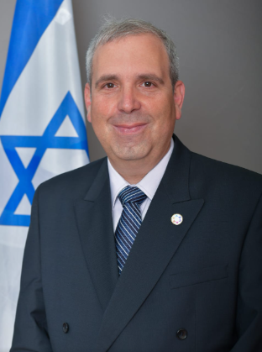
حقوق الصورة: شلومي أمسالم.

